Tomaten-basilicumsoep in een broodje:

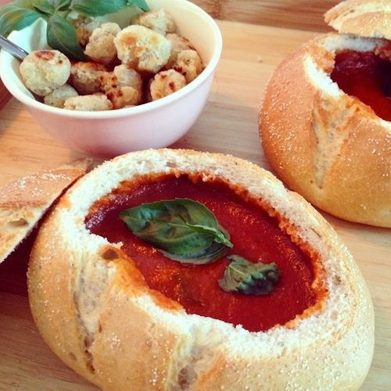

- Ui of Sjalot, fijn gesneden
- Maggi basis voor tomatensoep
- Gezeefde tomaten of cherry tomaten
- Chorizo , uitgebakken
- Rode paprika
- Rode peper
- Zongedroogde tomaatjes
- Italiaanse bollen
- Lente uitjes
- Basilicum

Bereiding:
- Dag van te voren:
1: Alles heel fijn snijden en eventueel met staafmixer pureren.
2: Maggi basis en gezeefde tomaten of cherry verwarmen en ingrediënten toevoegen.

- Op moment zelf:
1: Soep verwarmen
2: Italiaanse broodjes verwarmen in oven, kapjes eraf snijden, uithollen en van broodkruim eventueel balletjes vormen en met olijfolie en zout balletjes bakken.
3: serveer de soep in de broodjes en garneer met basilicum blaadjes.

